


HUNAN UNIVERSITY

实 验 报 告

实 验： | EDA电路设计与元器件封装综合实验
学生姓名： | 王云超
学生学号： | 202415010110
专业班级： | 计科2404
学 院： | 计算机学院
指导老师： | 张洪杰

2026 年 4 月 29 日

实验名称：
基于嘉立创EDA的STC小板、元器件封装与RGB彩灯板设计
实验目的：
• 熟悉嘉立创EDA专业版的基本使用流程，能够从新建工程一路做到原理图、PCB、BOM和Gerber文件导出。
• 理解原理图和PCB之间的关系：原理图主要表达“哪些引脚应该连在一起”，PCB则把这些连接真正落到板子的铜箔、焊盘和过孔上。
• 完成STC小板单片机电路设计，认识STC8G1K08A、PMOD接口、LED、按键、电容和排针等常见模块的连接方式。
• 完成自建元件库，能根据器件手册绘制SIM卡座、WS2812-6028和XH2.54-3P接头的符号与封装。
• 完成RGB彩灯板的整体PCB设计，并整理工程文件、交互式BOM和Gerber制板文件，形成能提交的实验附件。
实验原理：
这次实验的核心，可以通俗地理解为把“电路想法”一步一步变成“厂家能生产的板子”。在原理图里，线和网络标签表示电气关系，例如VCC要接到电源、GND要接到地、DIN要接到上一级输出；但这些关系还不是实际铜线。把原理图更新到PCB以后，软件会根据网表生成飞线，提示哪些焊盘还需要真正连接。
PCB布局布线不是简单地把飞线全部连上。元件位置会直接影响走线难度：接口、安装孔、按键这类和外部结构有关的器件通常要先固定，芯片、阻容和LED再围绕信号流向摆放。飞线越少交叉，后面的走线就越顺；线越短、越宽，电阻和寄生影响一般也越小。
封装设计的本质是“把规格书上的尺寸变成坐标”。焊盘宽高、焊盘间距、引脚编号、丝印方向和外形边界都必须对应实物。只要封装的脚号或方向错了，原理图再正确，做出来的板子也可能焊不上或者功能不对。DRC负责检查设计规则，DFM则从生产角度继续检查板子是否好加工。
可以把整个流程看成三层：第一层是“电气逻辑正确”，也就是原理图不能错；第二层是“几何摆放合理”，也就是PCB上元件位置、线宽、间距要能放得下；第三层是“加工能做出来”，也就是厂家拿到Gerber以后不会因为孔、铜皮、阻焊或字符问题返工。
实验过程：
一、STC小板单片机电路设计
第一步是准备软件环境。我安装并打开嘉立创EDA专业版，登录账号后设置为半离线模式，这样工程文件可以较稳定地保存在本地。随后新建STC小板工程，先从原理图开始做。
画原理图时，我不是直接照着图机械连线，而是先把电路分成几个小模块来理解：单片机STC8G1K08A是核心控制器；LED和限流电阻组成指示模块；按键和电容用于输入与去抖/滤波；排针和PMOD相关接口用于把信号引出来。这样分块以后，VCC、GND、ADC、PWM等网络标签的意义就比较清楚了。
原理图完成后，需要给每个元件绑定正确封装。这里要特别注意位号和封装不能随便乱选，例如电阻电容的0603封装、SOP-8单片机封装、排针间距等都要和实际焊盘匹配。绑定完成后，通过“更新/转换原理图至PCB”进入PCB界面，原理图中的网络关系就会变成PCB里的飞线。
PCB部分先绘制板框，STC小板参考尺寸为22 mm × 28 mm，并按照要求放置槽孔。布局时我优先放排针、按键这类位置比较固定的器件，再把单片机和阻容LED放到合适位置。这样做的好处是后期走线不容易绕来绕去，也更方便检查。
布线时，信号线尽量走短线和45°转角，避免锐角；VCC和GND属于电源回路，不能完全当普通细信号线处理，所以要适当加宽或铺铜。完成后检查丝印、位号、焊盘连接和铺铜情况，最后运行DRC检查并导出交互式BOM和Gerber文件。
在STC小板检查时，我主要看三类问题：第一，飞线是否已经全部消失，避免有网络没有真正连上；第二，VCC和GND是否存在短路或孤立铜皮；第三，丝印是否压到焊盘，防止后期焊接时看不清位号。
导出Gerber之前，我还用3D视图和Gerber预览反复看了一遍。3D视图更适合检查器件方向、排针位置和板子外观，Gerber预览更适合检查每一层实际会被生产出来的内容。这样比只看PCB编辑界面更保险。
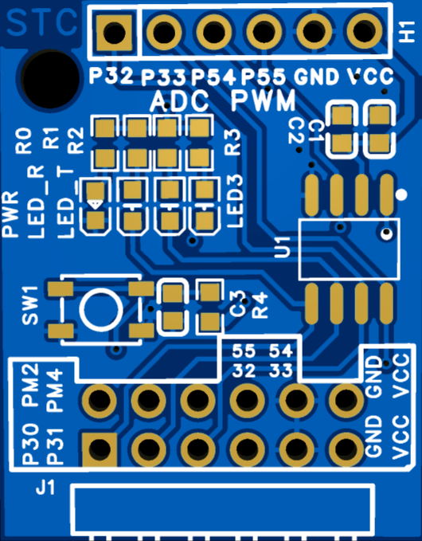

二、自建元件库与元器件封装设计
第二个任务的重点是自建元件库。以前使用现成元件时，容易忽略封装从哪里来；这次自己画SIM卡座、WS2812-6028和XH2.54-3P以后，我才真正意识到，元件库其实是原理图和PCB之间非常关键的一层。
SIM卡座封装主要依据器件规格书绘制。我的做法是先看清楚尺寸单位和引脚编号，再找一个标注最清楚、最方便计算的位置作为坐标原点。比如可以选某个焊盘中心作为参考点，然后用相对坐标摆放其他焊盘。这样比用鼠标凭感觉拖动更可靠。
在绘制SIM卡座时，焊盘不仅要位置正确，还要分清哪些内容属于顶层焊盘、哪些属于丝印层、哪些属于元件外形层。丝印框主要帮助焊接时识别方向，外形层帮助判断器件占用范围。若外形和焊盘关系画错，后续装配时可能出现器件压住其他元件或方向判断错误的问题。
WS2812-6028的符号和封装也要特别注意引脚含义。它不是普通LED，而是带控制逻辑的RGB灯珠，DIN、DOUT、VDD、GND之间有明确方向。封装中用三角形丝印标出指定引脚，是为了防止在RGB灯板中灯珠方向放反。XH2.54-3P接头则以2.54 mm引脚间距为核心，绘制时要合理设置Grid，让三个焊盘和丝印编号对齐。
封装完成后，还要把符号和封装绑定成真正可用的器件。这个过程相当于建立一张映射表：原理图里的某个引脚，对应PCB封装里的某个焊盘。绑定完成后，在RGB灯板原理图中调用自建器件，并进行电气规则检查，确认没有漏连、错连或引脚方向明显不合理的问题。
这里我最大的体会是，Grid不是为了“看起来整齐”才设置的，而是为了让尺寸可控。比如2.54 mm排针用合适网格后，焊盘间距可以直接对齐；SIM卡座这种细密焊盘则更依赖相对坐标和测量工具，否则靠拖动很容易积累误差。
封装画完以后不能只看二维图，还要结合3D效果确认大概外形。二维图能检查焊盘和尺寸，三维图能帮助判断器件放置方向和轮廓是否合理。两个角度都看一遍，能减少“图上看着没问题，实物焊不上”的风险。
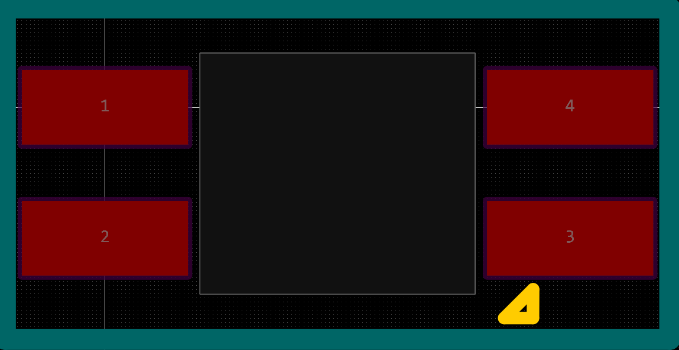
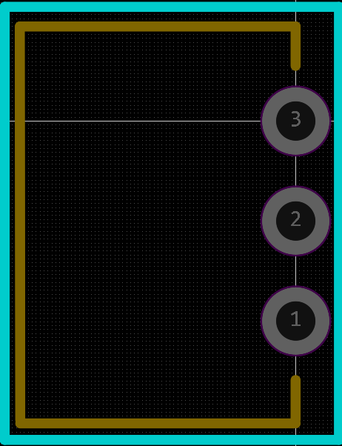
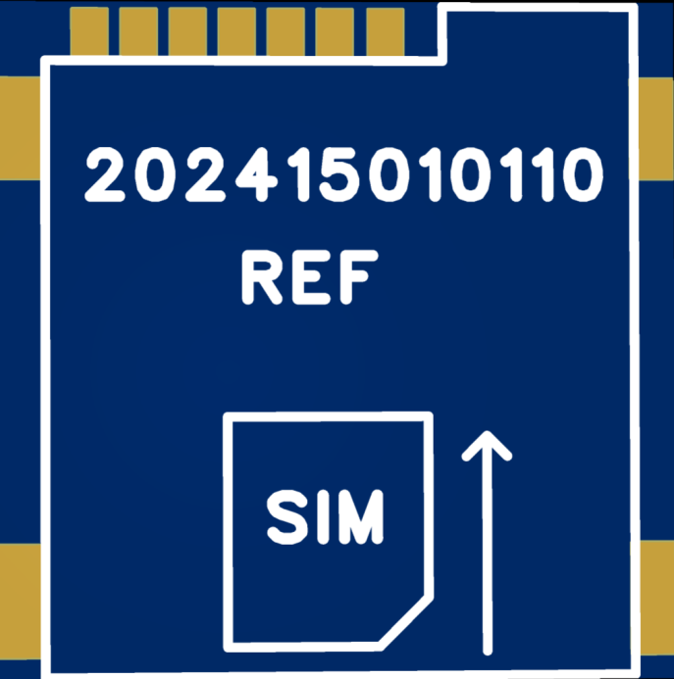

三、RGB彩灯板PCB设计
第三个任务是在前面元件库的基础上完成RGB彩灯板。这个任务比STC小板更像一个综合练习：既要用到自建封装，又要考虑LED级联信号、电源地回路、板框安装孔和整体布局美观。
原理图封装匹配完成后，将设计更新到PCB。RGB彩灯板的板框是长条形结构，需要加入安装孔。布局时我把8个WS2812-6028灯珠分成上下两排，尽量保持间距一致；每个灯珠附近放置对应的旁路电容，使电源引脚附近能就近滤波。J1和J2连接器放在板子两端，方便输入和输出线缆连接。
布线时要顺着信号流向理解：WS2812灯珠的数据是从DIN进入，再从DOUT输出到下一个灯珠，所以信号线应尽量沿着灯珠排列方向走。如果随意绕线，虽然电气上也可能连通，但板面会很乱，检查时也更容易看错。
电源和地线方面，VCC负责供电，GND提供回流路径。RGB灯板上有多个灯珠同时工作，电源地连接不能太随意，因此GND通过铺铜和过孔形成更完整的连接区域。铺铜后还要检查有没有孤立铜皮、过孔是否真正接到GND、不同网络之间有没有被规则自动避让。
最后进行整板检查：看LED方向是否一致，1号脚标识是否清楚，连接器引脚顺序是否正确，丝印是否压到焊盘，DRC是否还有错误或警告。确认无明显问题后，导出RGB灯板工程文件、交互式BOM和Gerber生产文件。
RGB灯板还有一个细节是旁路电容的位置。电容不能离灯珠电源脚太远，否则它的滤波作用会打折扣。布局时把电容尽量靠近每个LED，是为了让局部电源波动能更快被抑制。
铺铜完成后，我没有直接默认GND已经全部连好，而是通过高亮网络和DRC再检查。因为有些铜皮看起来在同一片区域，实际可能被安全间距切开，形成没有意义的孤岛。对这种情况，需要补过孔或调整铺铜区域。
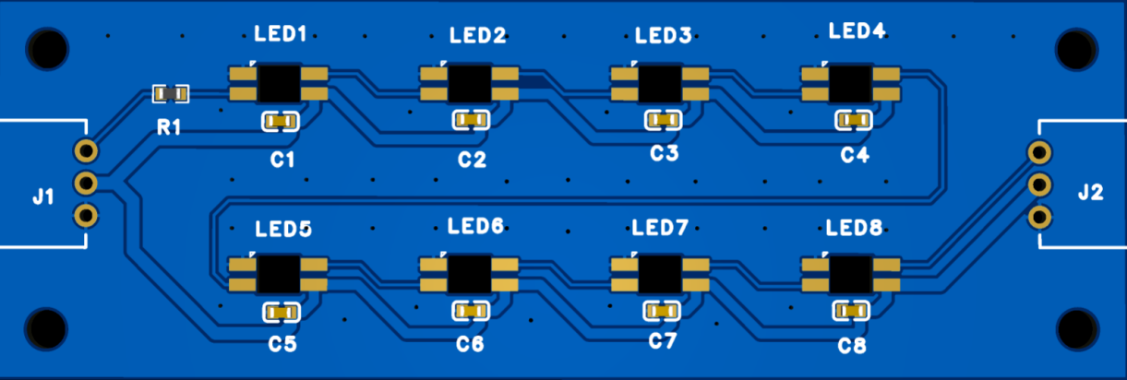

实验结果：
本次实验完成了三个互相关联的设计任务，形成了从原理图、封装库、PCB到制造文件的完整闭环。具体结果如下：
任务 | 完成内容 | 提交附件
STC小板 | 完成原理图、封装绑定、22 mm × 28 mm PCB布局布线、DRC检查、BOM与Gerber导出。 | STC小板工程zip：包含工程文件、Gerber制板文件、交互式BOM文件等。
自建元件库 | 完成mylibs库；绘制SIM卡座、WS2812-6028、XH2.54-3P符号与封装，并完成器件绑定。 | 元件库zip：包含mylibs.elib及相关自建封装。
RGB彩灯板 | 完成RGB灯板原理图到PCB更新、板框与安装孔、LED阵列布局、信号级联布线、GND铺铜和生产检查。 | RGB灯板工程zip：包含工程文件、Gerber制板文件、交互式BOM文件等。
心得体会：
这次实验给我的第一感觉是：PCB设计看起来是在软件里“画图”，但实际上不是普通画图。普通画图只要看着像就行，PCB设计必须既能导电、又能焊接、还能被厂家生产出来。以前我看到原理图连线，会觉得只要把该连的地方连上就结束了；做完这次实验后才发现，真正麻烦的是把这些逻辑连接放到有限大小的板子上，并且还要考虑线宽、间距、方向、孔、丝印和生产规则。
我觉得STC小板这个任务很适合入门，因为它把完整流程都串了一遍。刚开始放元件时，我容易盯着某一个器件看，想把它先放好；后来发现更合理的做法是先看整体结构。接口、排针、按键这类和外部使用方式有关的元件应该先定下来，核心芯片和阻容再围绕它们摆。这样飞线会自然变少，后面布线也不会那么痛苦。这个过程让我明白，布局不是美化工作，而是给布线降低难度。
自建封装给我的印象最深。因为封装一旦错了，错误不会像代码编译错误那样马上跳出来。它可能在打样回来、甚至焊接时才暴露，比如焊盘间距不对、方向反了、丝印挡住焊盘、引脚编号对应错了。做SIM卡座和WS2812-6028时，我才意识到看规格书不能只看外观图，必须搞清楚每个尺寸标注到底约束的是宽、高、中心距还是外形边界。把规格书变成坐标，其实和写程序时把题意变成数据结构有点像，关键是不能凭感觉。
RGB彩灯板让我进一步理解了“信号流向”的意义。WS2812不是八个彼此独立的灯，它们之间有DIN到DOUT的级联关系。如果布局时没有顺着这个方向摆，后面线就会绕得很难看，也更容易出错。电源和地线也不能只当成两根普通线，尤其是多个灯珠同时工作时，GND铺铜、过孔连接和回流路径都很重要。这个地方让我第一次比较具体地感受到，电路板上的每一根线都不只是几何线段，它背后有电流路径和工程约束。
这次实验还让我改变了对DRC和DFM的看法。之前我可能会把检查当成最后点一下按钮的形式步骤，但实际做的时候，检查结果相当于在帮我找边界条件。DRC更像是在问：你的网络有没有短路、有没有漏连、线宽间距够不够；DFM更像是在问：这个板子厂家真的好不好做，会不会因为孔、铜皮、阻焊或字符问题导致返工。它们不是替我设计，而是在提醒我哪些地方还不够可靠。
总的来说，这次实验让我把“原理图正确”和“板子能用”区分开了。原理图正确只是第一步，封装正确、布局合理、布线清楚、生产检查通过，最后才接近一个能交付的工程。以后再做类似实验时，我会先按模块理解电路，再按结构件和信号流向布局，封装部分尽量用坐标和测量工具确认，而不是靠眼睛估计。这样虽然前期慢一点，但能减少后面反复修改的时间。

